Федеральное государственное автономное образовательное учреждение высшего образования «Национальный исследовательский университет ИТМО»

Факультет программной инженерии и компьютерной техники

Лабораторная работа №1
по дисциплине
«Основы профессиональной деятельности»
Вариант 3038

Выполнил:
Жгилев Иван Игоревич
Студент группы Р3130
Преподаватель:
Зайцева Ирина Сергеевна

Содержание

Содержание 2
Постановка цели работы и задания 3
Решение задания 7
Пункт 1 7
Пункт 2 8
Пункт 3 9
Пункт 4 10
Пункт 5 10
Заключение 10

Постановка цели работы и задания
Тема: «Основные команды OC семейства UNIX»
Цель работы: Знакомство с основным способом взаимодействия с OC UNIX, командным интерфейсом, а также базовой функциональностью интерпретатора shell. Получение основных сведений о файловой системе и правах доступа к файлам.
Задание
- Создать приведенное на Рис 1 дерево каталогов и файлов с содержимым. В качестве корня дерева использовать каталог lab0 своего домашнего каталога. Для создания и навигации по дереву использовать команды: mkdir, echo, cat, touch, ls, pwd, cd, more, cp, rm, rmdir, mv.
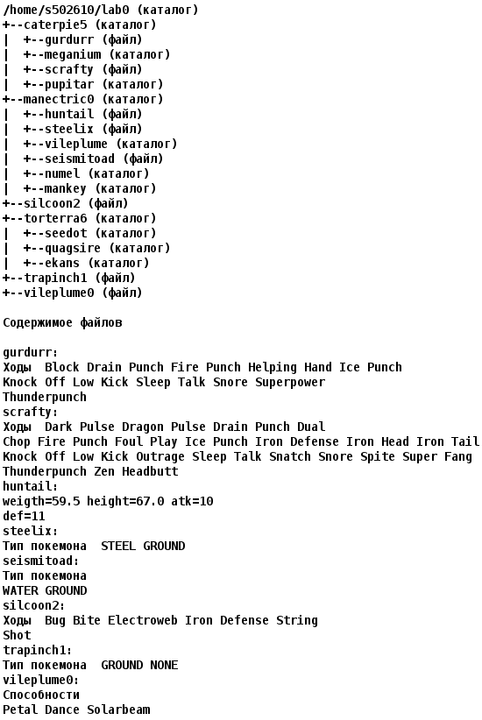
Рис 1 – Дерево каталогов
2. Установить согласно заданию права на файлы и каталоги при помощи команды chmod, используя различные способы указания прав.
- caterpie5: права 551
- gurdurr: права 400
- meganium: rwxrw-r--
- scrafty: права 664
- pupitar: права 771
- manectric0: r-x--x-wx
- huntail: права 644
- steelix: владелец должен читать файл; группа-владелец должна не иметь никаких прав; остальные пользователи должны не иметь никаких прав
- vileplume: владелец должен записывать директорию и переходить в нее; группа-владелец должна записывать директорию и переходить в нее; остальные пользователи должны читать директорию и переходить в нее
- seismitoad: rw--w----
- numel: r-xrwxrw-
- mankey: владелец должен записывать директорию и переходить в нее; группа-владелец должна записывать директорию и переходить в нее; остальные пользователи должны записывать директорию и переходить в нее
- silcoon2: права 640
- torterra6: -wxrw---x
- seedot: владелец должен читать директорию и переходить в нее; группа-владелец должна читать, записывать директорию и переходить в нее; остальные пользователи должны записывать директорию и переходить в нее
- quagsire: -wx-wxr-x
- ekans: права 750
- trapinch1: права 666
- vileplume0: права 644
3. Скопировать часть дерева и создать ссылки внутри дерева согласно заданию при помощи команд cp и ln, а также комманды cat и перенаправления ввода-вывода.
- скопировать содержимое файла trapinch1 в новый файл lab0/manectric0/seismitoadtrapinch
- создать символическую ссылку c именем Copy_52 на директорию caterpie5 в каталоге lab0
- cоздать жесткую ссылку для файла silcoon2 с именем lab0/manectric0/huntailsilcoon
- объеденить содержимое файлов lab0/caterpie5/gurdurr, lab0/manectric0/steelix, в новый файл lab0/vileplume0_80
- скопировать рекурсивно директорию caterpie5 в директорию lab0/caterpie5/meganium
- скопировать файл trapinch1 в директорию lab0/manectric0/vileplume
- cоздать символическую ссылку для файла silcoon2 с именем lab0/caterpie5/scraftysilcoon
4. Используя команды cat, wc, ls, head, tail, echo, sort, grep выполнить в соответствии с вариантом задания поиск и фильтрацию файлов, каталогов и содержащихся в них данных.
- Рекурсивно подсчитать количество символов содержимого файлов из директории lab0, имя которых заканчивается на 'e', отсортировать вывод по уменьшению количества, ошибки доступа не подавлять и не перенаправлять
- Вывести три первых элемента рекурсивного списка имен и атрибутов файлов в директории lab0, содержащих строку "man", список отсортировать по возрастанию даты изменения записи о файле, ошибки доступа перенаправить в файл в директории /tmp
- Рекурсивно вывести содержимое файлов с номерами строк из директории lab0, имя которых начинается на 't', строки отсортировать по имени z->a, ошибки доступа не подавлять и не перенаправлять
- Вывести четыре последних элемента рекурсивного списка имен и атрибутов файлов в директории lab0, начинающихся на символ 's', список отсортировать по убыванию размера, ошибки доступа не подавлять и не перенаправлять
- Вывести рекурсивно список имен и атрибутов файлов в директории lab0, заканчивающихся на символ '0', список отсортировать по убыванию даты доступа к файлу, ошибки доступа перенаправить в файл в директории /tmp
- Вывести два последних элемента рекурсивного списка имен и атрибутов файлов в директории lab0, содержащих строку "me", список отсортировать по убыванию даты изменения записи о файле, ошибки доступа перенаправить в файл в директории /tmp
5. Выполнить удаление файлов и каталогов при помощи команд rm и rmdir согласно варианту задания.
- Удалить файл trapinch1
- Удалить файл lab0/caterpie5/scrafty
- удалить символические ссылки lab0/caterpie5/scraftysilco*
- удалить жесткие ссылки lab0/manectric0/huntailsilco*
- Удалить директорию caterpie5
- Удалить директорию lab0/caterpie5/pupitar

Решение задания

Пункт 1
Для выполнения данного пункта необходимо создать дерево каталогов, представленное на Рис 1
Это выполняет следующая последовательность команд:
1. mkdir lab0
2. cd lab0
3. mkdir caterpie5
4. cd caterpie5
5. echo -e "Ходы\tBlock Drain Punch Fire Punch Helping Hand Ice Punch\nKnock Off Low Kick Sleep Talk Snore Superpower\nThunderpunch" >> gurdurr
6. mkdir meganium
7. echo -e "Ходы\tDark Pulse Dragon Pulse Drain Punch Dual\nChop Fire Punch Foul Play Ice Punch Iron Defense Iron Head Iron Tail\nKnock Off Low Kick Outrage Sleep Talk Snatch Snore Spite Super Fang\nThunderpunch Zen Headbutt" >> scrafty
8. mkdir pupitar
9. cd ..
10. mkdir manectric0
11. cd manectric0
12. echo -e "weigth=59.5 height=67.0 atk=10\ndef=11" >> huntail
13. echo -e "Тип покемона\tSTEEL GROUND" >> steelix
14. mkdir vileplume numel mankey
15. echo -e "Тип покемона\nWater Ground" >> seismitoad
16. cd ..
17. echo -e "Ходы\tBug Bite Electroweb Iron Defense String\nShot" >> silcoon2
18. mkdir torterra6
19. cd torterra6
20. mkdir seedot guagsire ekans
21. cd ..
22. echo -e "Тип покемона\tGROUND NONE" >> trapinch1
23. echo -e "Способности\nPetal Dance Solarbeam" >> vileplume0

Пункт 2
Для выполнения данного пункта нужно изменить права у некоторых файлов и каталогов
Это выполняет следующая последовательность команд:
1. cd lab0
2. cd caterpie5
3. chmod 400 gurdurr
4. chmod u=rwx,g=rw,o=r meganium
5. chmod 664 scrafty
6. chmod 771 pupitar
7. cd ..
8. cd manectric0
9. chmod 644 huntail
10. chmod u=r,go=- steelix
11. chmod u=rw,g=w,o=- seismitoad
12. chmod ug=wx,o=rx vileplume
13. chmod a=wx mankey
14. chmod u=rx,g=rwx,o=rw numel
15. cd ..
16. cd torterra6
17. chmod u=rx,g=rwx,o=wx seedot
18. chmod u=wx,g=wx,o=rx guagsire
19. chmod 750 ekans
20. cd ..
21. chmod 551 caterpie5
22. chmod u=rx,g=x,o=wx manectric0
23. chmod 361 torterra6
24. chmod 640 silcoon2
25. chmod 666 trapinch1
26. chmod 644 vileplume0

Для выполнения данного пункта использовалась команда chmod, которая позволяет изменять права доступа в различных форматах.

Пункт 3
Для выполнения данного пункта необходимо создать символические и жесткие ссылки, а также создать новые файлы
Это выполняет следующая последовательность команд:
1. cd lab0
2. chmod 713 manectric0
3. cp trapinch1 ./manectric0/seismitoadtrapinch
4. ln silcoon2 ./manectric0/huntailsilcoon
5. chmod u=rx,g=x,o=wx manectric0
6. ln -s ./caterpie5 ./Copy_52
7. cat ./manectric0/steelix ./caterpie5/gurdurr > ./vileplume0_80
8. chmod 751 caterpie5
9. cp -r caterpie5 ./caterpie5/meganium
10. ln -s silcoon2 ./caterpie5/scraftysilcoon
11. chmod 551 caterpie5
12. cp trapinch1 ./manectric0/vileplume

Для выполнения необходимых команд потребовалось изменить права некоторых каталогов, чтобы их было возможно изменять, после мы вернули права, указанные в пункте 2
После выполнения пункта 3 получилась иерархия, представленная на Рис 2
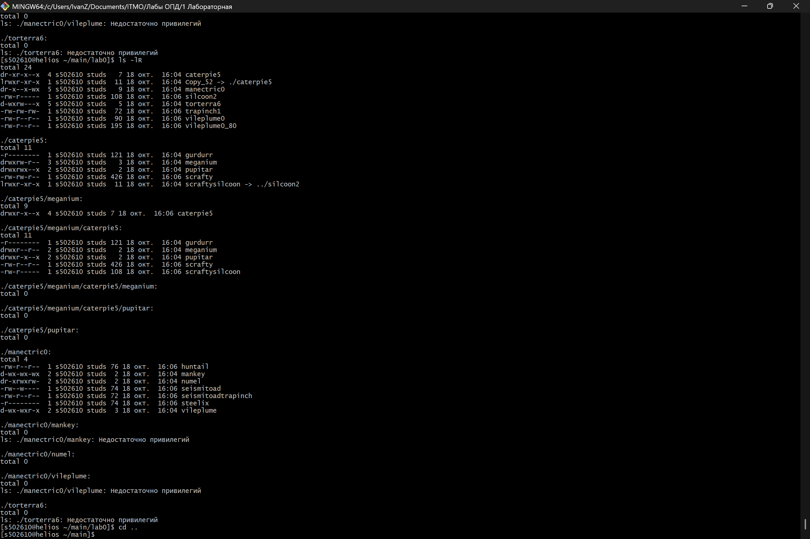
Рис 2 - иерархия файлов

Пункт 4
Для выполнения данного пункта необходимо выполнить поиск и фильтрацию файлов, каталогов и хранящихся данных.
Это выполняет следующая последовательность команд:
1. cd lab0
2. wc -m * */* */*/* */*/*/* | grep "e$" | sort -nr
3. grep -rl "man" 2>/tmp/a | xargs ls -ltr 2>/tmp/a | head -3
4. cat -n t* */t* */*/t* */*/*/t* | sort -r -k 2
5. ls -lR | grep "^-" | grep -v ":$" | grep ' s.* s.* s' | sort -k5 -nr | tail -4
6. ls -luR 2>/tmp/a | grep "^-" | grep -v ":$" | grep "0$"
7. grep -rl "me" 2>/tmp/a | xargs ls -lt 2>/tmp/a | tail -2

Пункт 5
Для выполнения данного пункта нужно удалить несколько файлов и каталогов.
Это выполняет следующая последовательность команд:
1. rm trapinch1
2. chmod 777 ./caterpie5
3. rm ./caterpie5/scrafty
4. rm ./caterpie5/scraftysilco*
5. rmdir ./caterpie5/pupitar/
6. chmod 777 ./caterpie5/gurdurr ./caterpie5/meganium/caterpie5/gurdurr
7. rm -r caterpie5/
8. chmod 777 manectric0/
9. rm ./manectric0/huntailsilco*
10. chmod u=rx,g=x,o=wx manectric0

Для выполнения необходимых команд потребовалось изменить права некоторых каталогов, чтобы их было возможно изменять, после мы вернули права, указанные в пункте 2.

Заключение
Для выполнения лабораторной работы я изучил основные команды OC семейства UNIX для взаимодействия с командным интерфейсом. Я применил полученные знания на практике и выполнил задание.

